淡江時報 第 1134 期
全臺首創生物數學研究中心揭幕 郭忠勝推跨國學術合作
學校要聞
【記者彭云佳淡水校園報導】為推動生物數學國際合作與研發應用，結合校內外相關領域專家，理學院新設生物數學研究中心，12月8日中午12時30分在S432舉行揭牌儀式，學術副校長何啟東、理學院院長施增廉、研發長楊立人及多位數學系教師出席。

數學系特聘研究講座教授暨中心主任郭忠勝說明，該中心為臺灣第一個生物數學研究中心，邀請何啟東、楊立人擔任中心顧問，另有臺、美、法和中國共6位具國際教授資格的諮詢委員，中心成員由多位數學系教授組成，分為數學分析和資料統計兩組。郭忠勝則是跨法、日、韓、臺4國反應擴散國際計畫研究網（IRN ReaDiNet）中，臺灣方面的規劃主持人，「中心預計明年10月舉辦國際會議，希望以實體方式舉行，期待本中心與國外研究團隊建立更緊密合作關係，逐步達成區域型研究中心目標，如此便能擁有更多機會且蓬勃發展。」

何啟東表示，數學對於理工、商管背景的學生皆為重要的能力，且一直是帶領科學往前走的要角，祝願數學系未來仍是科技應用的領航者，生物數學研究中心立足淡江、放眼臺灣、揚名世界。楊立人也表示，數學比較理論，希望未來能推動產學合作，將教師專長輸出至企業，也讓教師了解業界需求，期望該中心成為專利和技術的聚集地，並成為校級中心，未來研發處將盡全力協助發展。
2021/12/12

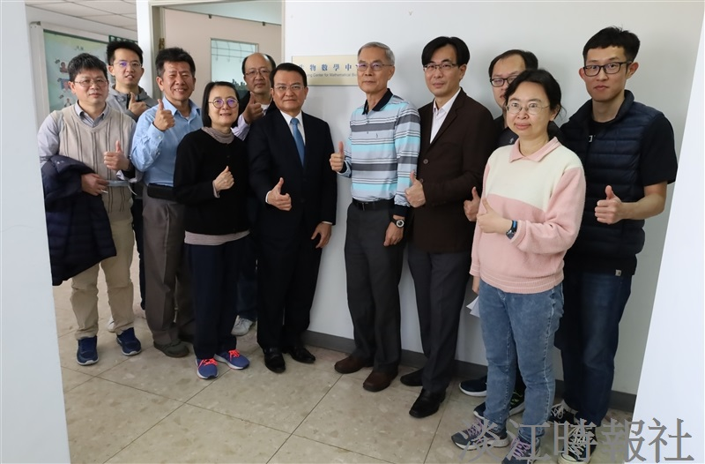
理學院生物數學研究中心揭幕，由數學系特聘研究講座教授郭忠勝（右五）擔任中心主任。（攝影／薛竹廷）

